
Историко - географический кластер:
Прочтите отрывок одного стихотворения.
«…Это было в мае, на рассвете.
Нарастал у стен рейхстага бой.
Девочку немецкую заметил
Наш солдат на пыльной мостовой…»

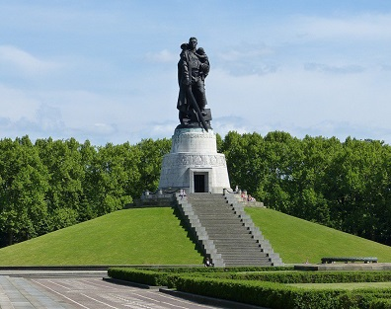
Задание:
1. Когда произошли описанные в стихотворении события, кто их главный герой? Где и когда был возведен этот памятник, кто его автор?
2 балла

2. «Проехав город, я, чтобы не опоздать, поспешил к развилке шоссе в семистах метрах восточное городской окраины. Не доехав туда метров полтораста, я увидел подъезжавший …… и услыхал один выстрел со стороны противника. Как только ….. командующего очутился на развилке, раздался единственный разрыв снаряда. Но он был роковым…..». Укажите дату, название города, фамилию и звание командующего, а также пропущенное название транспортного средства, на котором ехал командующий. 3 балла
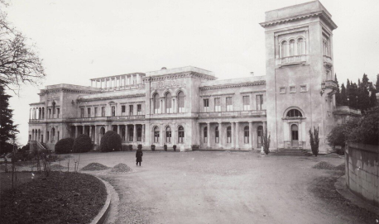
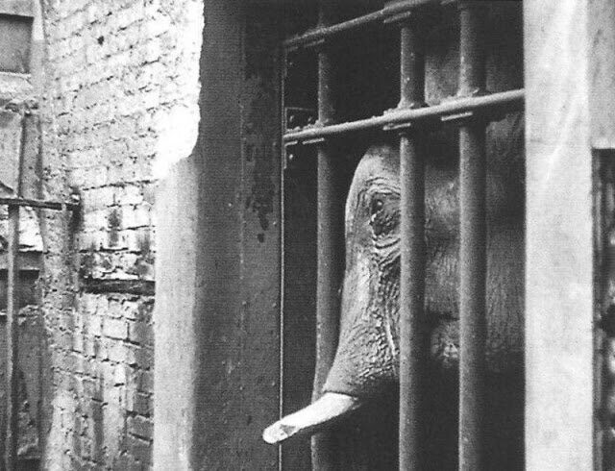
3.В августе 1945г. за подписью заместителя начальника тыла Красной армии генерал-лейтенанта В.А. Баюкова, было выдано удостоверение "майору Садовской-Дуровой А.В.", которая, как "представитель Моссовета", "командировалась в г.г. Берлин, Дрезден для выполнения специального задания". Документ содержал указание: "Начальнику тыла фронта, начальникам тыла армий и военным комендантам оказывать тов. Садовской-Дуровой необходимое содействие и помощь в выполнении возложенного на нее задания". В чем заключалось это задание? Где было сделано это фото? Посчитайте, каков был % выживших животных к концу войны? Расчеты привести! 10 баллов
4. Рассмотрите фото. Как называется этот объект? Когда и какое мероприятие проходило в нем в годы войны? Как удалось Сталину уговорить Черчилля туда приехать? Какие подарки получили дорогие гости после завершения встречи? 5 баллов

5. Тремя торпедами с надписями «За Родину», «За советский народ», «За Ленинград», была совершена атака века. Кто, где и когда ее совершил? Как называлась пораженная цель? 5 баллов
Максимум 25 баллов (+ 15 баллов за скорость выполнения, если команда справится с заданием досрочно за сутки до окончания времени, отведённого на выполнение заданий кластера и наличии правильных ответов на все задания. Время будет определяться в таблице)
Для ответа https://forms.gle/L82Quo87HCqdxEYU9

